精進作業流程 創造開業優勢
鄭信忠醫師談《牙科作業流程管理學》
（記者吳佳憲／台北報導）

隨著國人愈來愈重視口腔衛生，牙醫院所也如雨後春筍般湧現，呈現百家爭鳴的盛況。國內獨立開業的牙醫師約佔百分之八十五，然而大學教育多以牙科臨床教學為主，管理課程相對較少，針對開業醫師量身設計的MBA叢書更屬鳳毛麟角，無法滿足廣大開業醫的需求。
鑒於此，台北醫學大學牙醫學系副教授鄭信忠醫師，特別集結他多年在口腔衛生學系教授「牙醫診所醫務管理學」、「牙醫作業流程管理學」等課程的講義與心得，及累積醫院牙科部主任、行政副院長等多年的實務寶貴經驗，並根據開業醫師的需要，邀集相關領域的專家學者，共同參與企劃、拍攝與編輯工作，出版華人世界第一本探討如何精進牙科作業流程的參考書《牙科作業流程管理學》。

不只是醫療業 更是服務業
為了閱讀方便，《牙科作業流程管理學》，別出心裁地將內容分成醫師端、助理端與器械端，以超過一千幀的圖表，詳細介紹牙科診所的行政與臨床作業流程，包括掛號、病歷表的搜尋、健保的登入與申報；以及材料、人事控管；甚至是病患抱怨的緊急處理、整體行銷的流程等，都以SOP（Standard Operating Procedure）的方式記錄下來。鄭信忠醫師強調，「本書除了可以做為開業醫的參考工具書外，還可做為員工教育訓練的準則，品質管理的依據，按部就班地落實流程管控。」
鄭信忠醫師表示，一位能夠解除患者病痛的牙醫師，只成功了三分之一，因為那不過是牙醫師的「本職學能」而已，想要脫穎而出，必須加強剩下的三分之二，那就是面對病患的EQ與溝通能力，以及對健保事務、市場趨勢、行銷、法律、牙醫院所管理等領域的瞭解，如何成功地讓牙醫師學習到這三分之二學校課堂沒教的學問，是他出版本書的初衷。
特別一提的是，鄭信忠醫師是牙醫界唯一曾以「出版」成為第二專長的寫書、編書高手，他曾榮獲1996年全國圖書出版「金鼎獎」，亦擔任北醫大學出版中心主任長達八年之久，親自編纂此書，內容品質與美編設計皆達普羅水準之上，是值得珍藏的一本牙醫管理書籍。

掌握細節 將是脫穎而出的關鍵
或許讀者會質疑，龐大的開業醫師中，有四成以上是屬於「一人診所」，將牙科作業流程SOP化，能得到多少「實質利益」呢？鄭信忠醫師強調，人數愈少，規模愈小的診所，愈需要善用有限的時間與空間，以優化作業流程，提高品質與效率，「本書提供讀者『按表操課』的依據，卻不必每一個步驟都做到，而應該在消化書本的內容以後，根據診所的需求，訂作專屬於您的SOP作業流程，進而提高效率，在有限的時空內看更多的病患，達到事半功倍的效果。」
鄭信忠醫師補充，台灣的連鎖超商舉世聞名，不論規模大小，都有一套專屬的SOP書籍，以提高作業品質，縮短新進員工的學習時間，「細節是掌握成功的關鍵，做任何事情都需要步驟與規則，繁瑣複雜的牙科門診尤其如此，牙醫師們絕對不能置身事外。」《牙科作業流程管理學》詳細內容介紹暨訂購優惠，請洽北醫牙醫學系校友會網站查詢，或電02-2503-0513侯秘書。

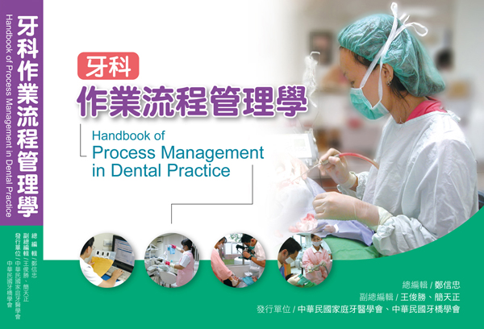「魔鬼藏在細節裡」，精進作業流程，是促進醫療品質與問診效率的不二法門，圖為《牙科作業流程管理學》封面。 | 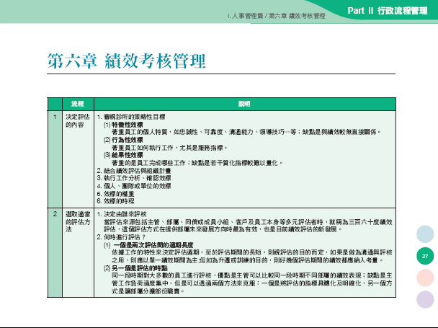《牙科作業流程管理學》是華人世界第一本探討牙科臨床與行政作業的中文參考工具書，圖為書籍內頁。

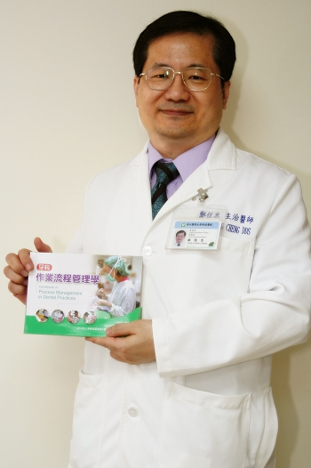 | 鄭信忠醫師／簡歷  台北醫學大學牙醫學士（18屆）、碩士、博士  台北醫學大學進修推廣部繼續教育中心主任  台北醫學大學附設醫院牙科部齒顎矯正科主任  台北醫學大學附設醫院行政副院長(2005-2009)  台北醫學大學牙醫學系副教授  中華民國家庭牙醫學會理事長  中華民國齒顎矯正學會常務監事  中華牙醫學會理事中華牙醫學會理事、秘書長  中央健保局牙醫總額支付委員會委員  第十二屆北醫牙科校友總會會長  第四屆台灣口腔醫務管理學會理事長  主編《臨床牙科寶鑑》獲1996全國圖書出版金鼎獎  北醫出版中心主任(1999-2006)著作、編寫及主編書籍逾二十本
◎附錄、《牙科作業流程管理學》簡介
一、書名(中文)：牙科作業流程管理學
(英文)：Handbook of Process Management in Dental Practice
二、發行單位：中華民國家庭牙醫學會、中華民國牙橋學會
三、作者群︰總編輯鄭信忠；副總編輯王俊勝、簡天正
四、發行時間：2008年9月1日
五、內容特色：
1.全球第一本中文的牙醫助理作業流程管理學。
2.延續2002年牙醫界最暢銷書「牙醫助理手冊之內容與優點。
全書彩色圖片約一千張，配合所有作業流程，依醫師、助理、器械、說明等四大面相，列表同時展開，易讀易學，一目暸然。
3.由金鼎獎主編鄭信忠醫師親自擔綱企劃與主編。
4.北醫大「牙科作業流程管理學課程內涵，賦予新生命與活力。
六、規格：
橫式菊16開，長20公分，高15公分，厚2.5-3.0公分
內頁約544頁，雪銅紙80P，全彩印刷
軟式精裝，絲帶標籤
七、定價：800元 (紙價飆漲的年代，僅收紙錢印刷費)
八、優惠價格：
 | 2008,8,1以前 | 2008,8,2以後
1~2本 | 打九折，每本720元 | 原價，每本800元
3~4本 | 打八五折，每本680元 | 打九折，每本720元
5~6本 | 打八折，每本640元 | 打八五折，每本680元
7~10本 | 打七五折，每本600元 | 打八折，每本640元
11-20本 | 打七折，每本560元 | 打七五折，每本600元
21-30本 | 打六五折，每本520元 | 打七折，每本560元
31-50本 | 打六折，每本480元 | 打六五折，每本520元
51-100本 | 打五五折，每本440元 | 打六折，每本480元
101-200本 | 打五折，每本400元 | 打五五折，每本440元
201-400本 | 打四五折，360元 | 打五折，每本400元
401本以上 | 價錢另議之 | 價錢另議之
(註：以上價錢不包括郵寄費)
九、訂購諮詢專線：
1.中華民國家庭牙醫學會 洪小姐 TEL：02-27337811
劃撥帳號：19173792 戶名：中華民國家庭牙醫學會
2.中華民國牙橋學會暨北醫牙科校友總會 侯小姐 TEL：02-25030513
劃撥帳號：19360680 戶名：中華民國牙橋學會
十、內容大綱：
Part. I 概論
I.概論篇
第一章 牙科流程管理
第二章 作業流程管理圖表
Part. II.行政流程管理
II. 人事管理篇
第三章 前言：牙科人事流程管理
第四章 聘用管理
第五章 薪資管理
第六章 考核管理
第七章 福利管理
第八章 訓練管理
第九章 獎懲管理
第十章 職退管理
III.事務管理篇
第十一章 前言：牙科事務流程管理
第十二章 診間環境常規作業管理
第十三章 櫃檯批掛事務管理
第十四章 病患接待管理
第十五章 時間管理
第十六章 病歷管理
第十七章 人員訓練計畫管理
第十八章 健保申報抽審作業管理
第十九章 財務管理及資料規劃管理
第二十章 醫療糾紛與抱怨處理管理
IV.物料管理篇
第二十一章 前言: 牙科物料管理
第二十二章 採購作業管理
第二十三章 物料歸類、放置、建檔管理
第二十四章 牙科財產管理
第二十五章 物料庫存管理
第二十六章 設備維修管理
Part. III臨床流程管理
V. 口腔衛教篇
第二十七章 指導原則
第二十八章 操作要領
第二十九章 衛教宣傳須知
VI. 感染控制篇
第三十章 診間作業流程
第三十一章 消毒滅菌流程
第三十二章 廢棄物處理流程
第三十三章 針扎處理流程
VII. 臨床操作篇
第三十四章 四手牙科操作
第三十五章 牙周病科診間跟診作業常規
第三十六章 牙體復形科診間跟診作業常規
第三十七章 根管治療科診間跟診作業常規
第三十八章 膺復假牙科診間跟診作業常規
第三十九章 口腔顎面外科診間跟診作業常規
第四十章 人工植牙診間跟診作業常規
第四十一章 齒顎矯正科診間跟診作業常規
第四十二章 兒童牙科診間跟診作業常規
第四十三章 牙科放射線診間作業常規
第四十四章 牙科麻醉診療作業指引
第四十五章 牙科美白診療作業指引
第四十六章 口腔癌診療作業指引
第四十七章 齒模技工管理作業指引
Part. IV 索引(中英文)
Part. V 牙科器材服務篇

